وزارة التربيــــــــة الوطنيــــة مديرية التربية لولاية المدية
أولـــــــــى متوسط
مـــــــــــــــــــــــاي 2024
متوســـطة الطيب بوزيـاني
الاختبار الثالث مادة العلوم الفيزيائية والتكنولوجيا المدة: ســــــــــاعـــة ونصف
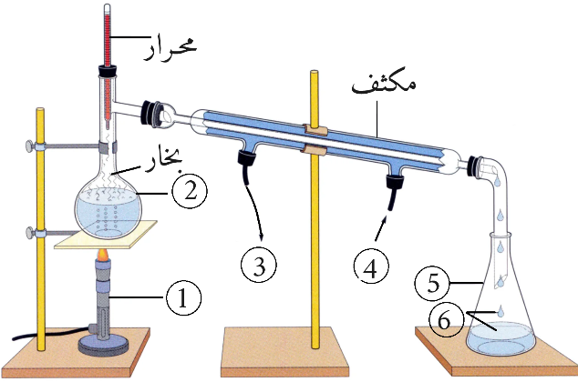
التمرين الأول: 06 نقاط
أراد أسامة الحصول على ماء نقي (مقطــر) لتحضير الدواء لأخيــه فـــأنجز التجربـــة المقابلة -الوثــيقة01-
- ســمّ التجـــربة في الوثيـــقة -01-
- تعرّف على البيانات المرقّمـــة.
الوثيقة-01-
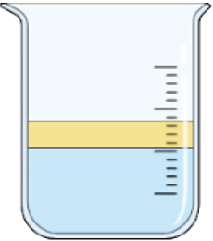
- اَعـــط أهم معايـــير نقــاوة الماء النقــي (معيارين على الأقل).
التمرين الثاني: 06 نقاط
تطبيــــقا لــدرس فصـــل الخلائـــط قـــام عمــــاد بخلــــــط كـــمية من الــزيت مع المـــاء -الوثيقة 02-
الوثيقة- 02-
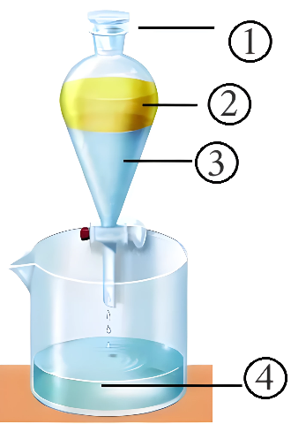
- ما هو الخليط المتحصل عليه؟ علّل.
قام بإفــراغ الخليــط في أنبـــوب الفصـــل كــما تبينه -الوثيقة 03-
- اذكر اسم عملية الفصل المبينة في -الوثيقة 03-
- ســمّ البيــانات المرقّمة.
- ما نوع الخليط المتحصل عليه في العنصر 4.
الوضعية الإدماجية: 08 نقــــاط
الوثيقة- 03-
لتحضير الحليب لابنتها قامت الأمّ بمزج $m=400mg$ من الحليب (مسحوق) في $V=0.5l$ من الماء.
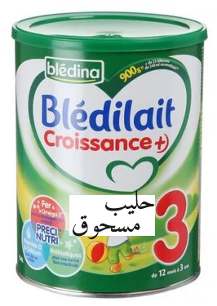
- حدّد المذيب والمذاب مع تسمية المحلول المتحصل علــــيه.
- احسب تركيز المحلول بوحدة $g/l$.
- اعــط النمـــــوذج الحبيبي لهـــذا المحــــلول.
بعد تذوق الحلــيب لاحظـت الأمّ أنّــــه شديد التركـــيز.
- كيف يمكن تخفيف هذا المحلول؟ ســمّ هذه العمليــة.
بالتوفـــــــــــــــــيق

